
เฉลยใบงานที่ 46 เรื่อง ปริมาตร 1 ลูกบาศก์หน่วย และการหาปริมาตรเป็นลูกบาศก์หน่วย
ได้__________คะแนน
คะแนนเต็ม 10 คะแนน
วันที่________เดือน_______________พ.ศ.___________
ชื่อ_____________________________เลขที่______ชั้น__________

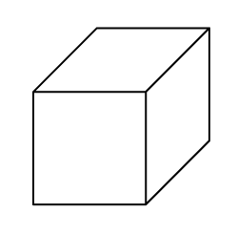
หาปริมาตร กำหนดให้ มีปริมาตร 1 ลูกบาศก์หน่วย (ข้อละ 2 คะแนน)

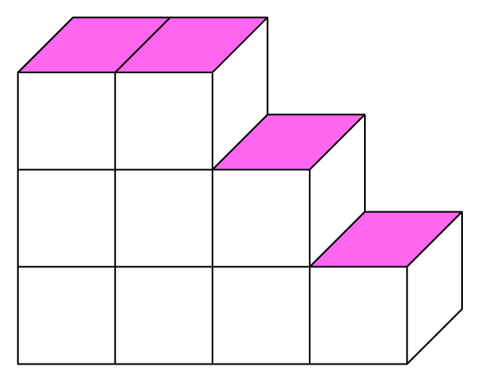
1. 2.
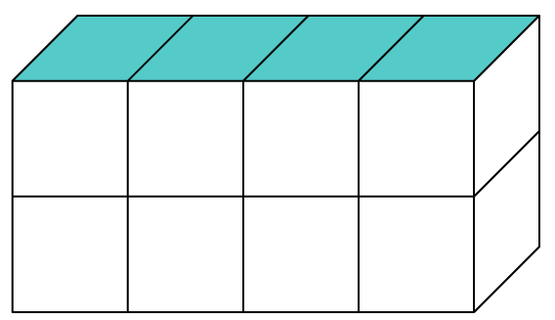

8 ลูกบาศก์หน่วย 9 ลูกบาศก์หน่วย

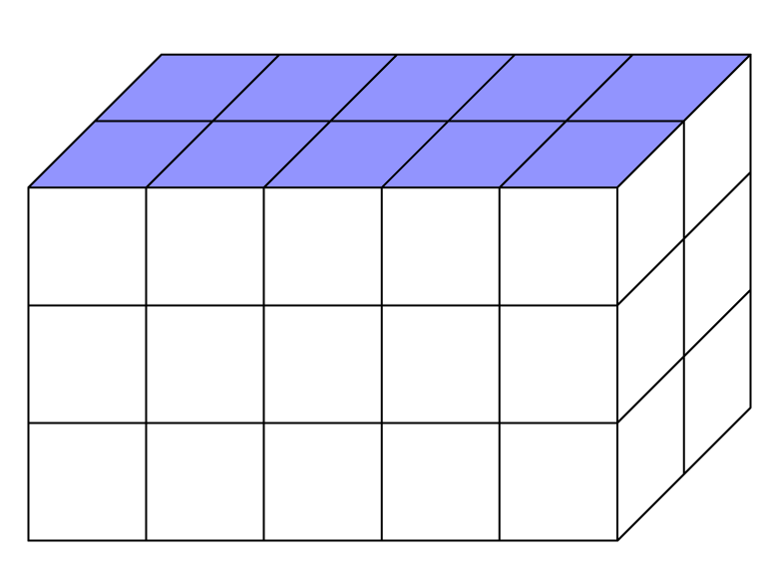
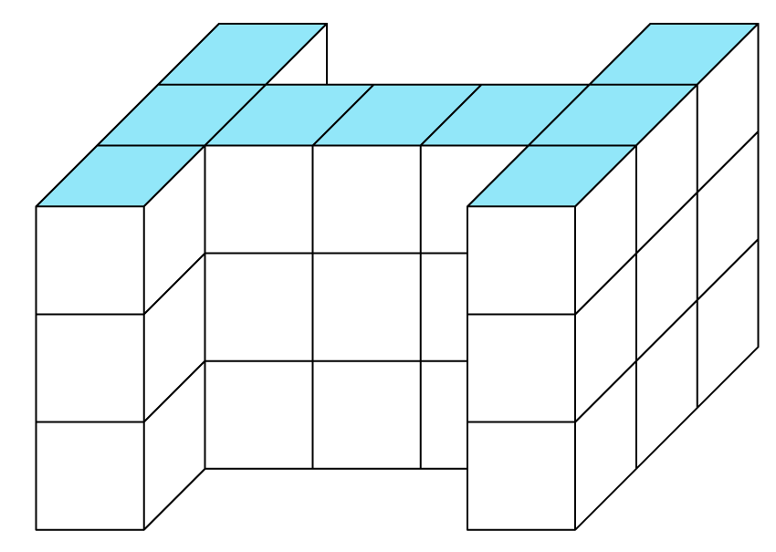
3. 4.

30 ลูกบาศก์หน่วย 27 ลูกบาศก์หน่วย
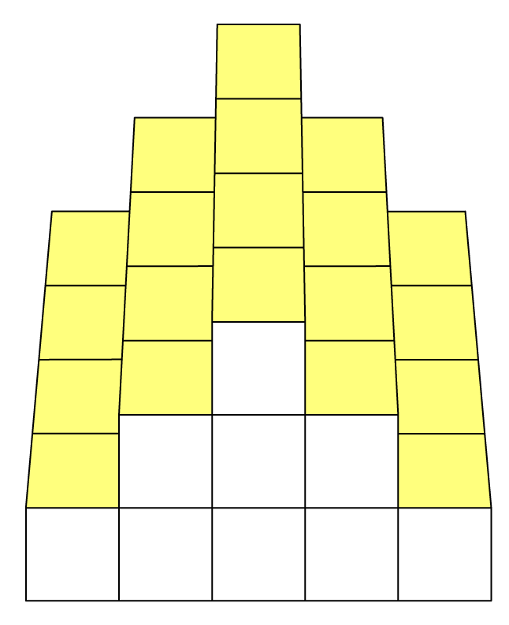
5.

36 ลูกบาศก์หน่วย

